**«Первая помощь себе и другим»**

**Цели:** Ознакомление детей с основными элементарными правилами оказания первой помощи при синяках, ссадинах, порезах, ожогах, обморожении, попадании соринки в глаз, формирование умения правильно пользоваться пластырем, йодом, зеленкой и бинтами, обрабатывать рану, промывать, накладывать повязку.

**Ход:**

Ребята сегодня мы поговорим с вами о здоровье. Здоровье это главная ценность в нашей жизни. Все мы хотим быть здоровыми, бодрыми, энергичными и никому из нас не хочется болеть. Что же делать, если случилась беда? Кто нам сможет помочь? *(взрослые, врачи)*

Врачи несомненно помогут вам справиться с бедой, но до их прихода необходимо оказать пострадавшему первую помощь. Хорошо, когда дома есть взрослые - они окажут вам первую помощь. А если никого нет. А зачастую оказанная первая помощь может спасти человеку здоровье и жизнь. Я хочу сегодня поговорить с вами о травмах и как оказать первую помощь при несчастных случаях. Ведь простую первую помощь ребенок может оказать себе сам или своим друзьям.

**Ссадина, ранка:**

Что же нам необходимо сделать?

1. Сказать взрослому.

2. Промыть ранку перекисью водорода.

3. Смазать вокруг ранки йодом или зелёнкой *(эти жидкости убивают микробов)*.4. Заклеить лейкопластырем, забинтовать чистым бинтом. 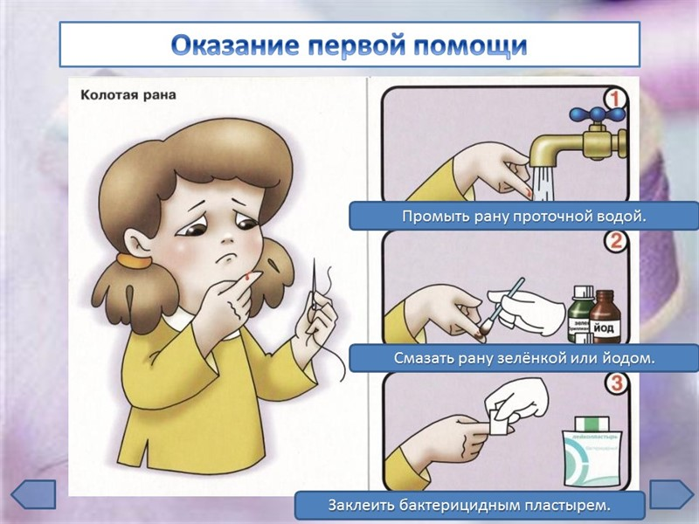

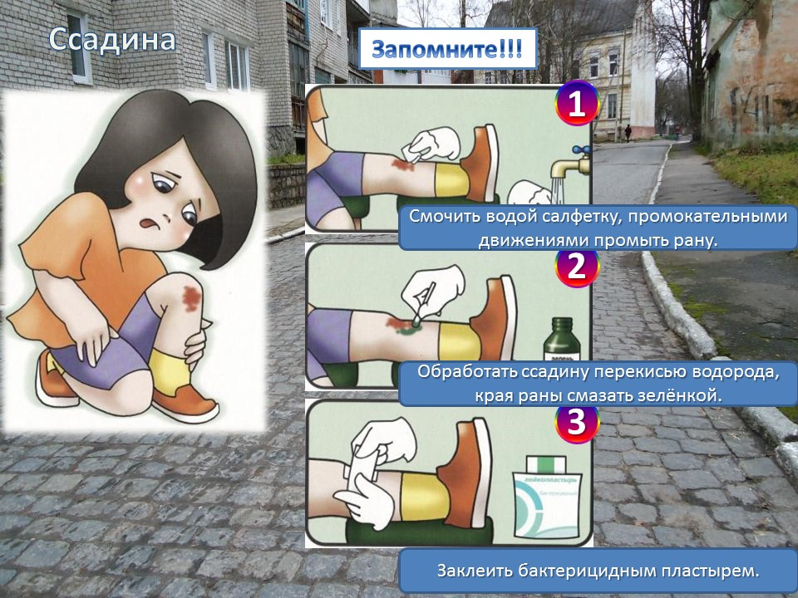

**Первая помощь в лесу**.

Если ты поранился в лесу, замотай рану чистым носовым платком, или сорви подорожник, помни его и приложи к ране.

**Ушиб:**

Как правильно оказать помощь в этом случае?

1. Сказать взрослому.

2. Приложить к ушибленному месту что-нибудь холодное.

Как можно использовать носовой платок при ушибе? *(намочить его холодной водой)*.

**Кровь из носа:**

- Как остановить кровотечение?

1. Сказать взрослому.

2. Сесть, опустив подбородок.

3. Приложить холод к носу.

4. Держать у носа платок *(взрослый: поместит в ноздрю тампон с перекисью водорода)*. Нажмите для увеличения 5.JPGНажмите для увеличения 5.JPGНажмите для увеличения 5.JPG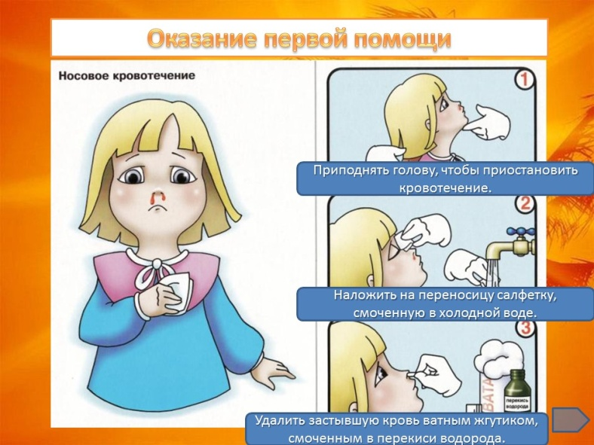

**Обморожение:**

1. Сказать взрослому.

2. Осторожно растереть обмороженное место рукой, чистым платком, пока не порозовеет**. Растирать снегом нельзя!**

3. Вернуться в тёплое помещение *(попить горячего чая)*.

- Что нужно сделать, если просто почувствовали, что вам холодно? *(попрыгать, побегать)* 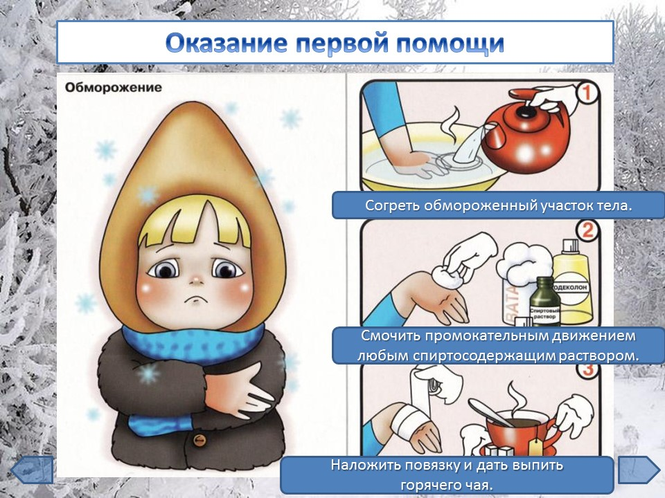

**Ожёг:**

1. Сказать взрослому.

2. Подставить под струю холодной воды *(15 мин)*.

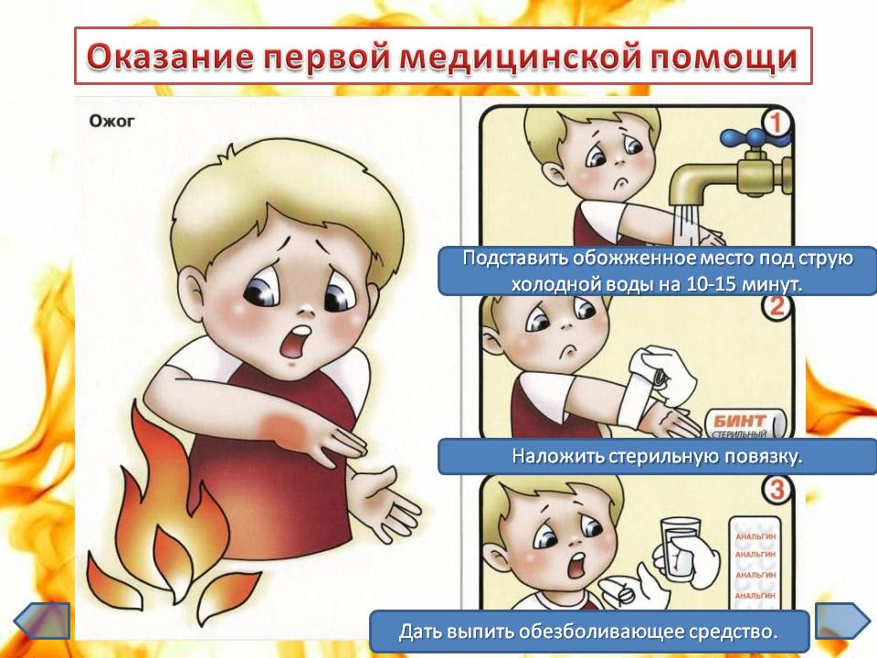

**Соринка в глазу.**

1. Сказать взрослому.

2. Промыть глаз водой. Можно поплакать - слезы помогут промыть соринку. **Нельзя тереть глаз руками, особенно грязными.** 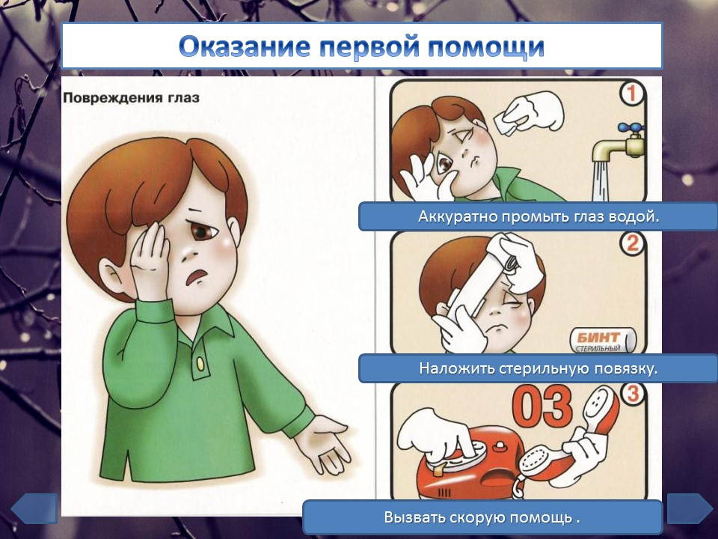

**Солнечный удар:**

**Это же очень опасно**! Надо положить человека в тень, дать попить воды, положить на голову влажное полотенце.

Ребята, вам все понятно? Теперь я уверена, вы сможете оказать себе помощь, если случится неприятность.

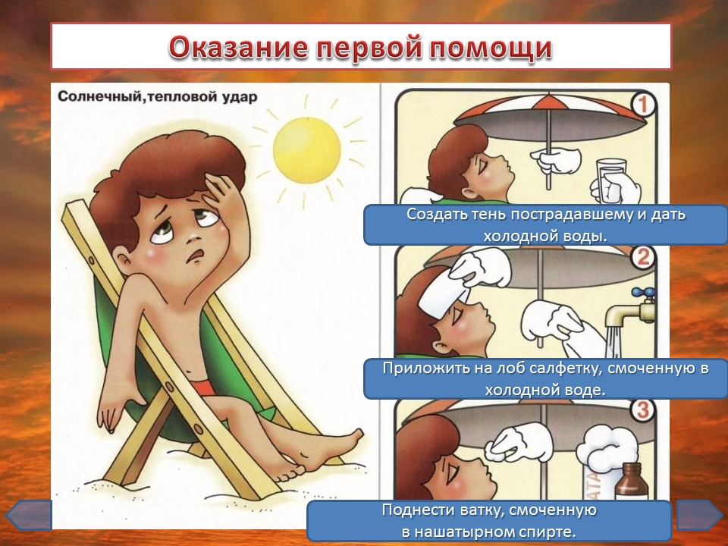

Вопросы к детям:

1. Как обработать ссадину.

2. Что надо делать при ожоге?

3. Если попала соринка в глаз, что делать?

4. Какое лечебное лекарственное средство можно найти у дороги?

5. Как обрабатывать порезы?

-Молодцы, вы научились оказывать первую помощь себе и своим друзьям, но нам нужно быть очень внимательными и осторожными, чтобы с нами не случилась беда!

Берегите, ребята, себя своё здоровье, свою жизнь!